**实验四 ListView的使用**

学号：2019329621004 姓名：梅雨欣 成绩：

班级：19计科1班 联系电话：17767109840

实验地点：10-308

实验日期：2022年11月16日

1. **实验目的**

1.1 熟悉App开发常用的一些中级控件及相关工具，主要包括各种布局用法、ListView的用法；

1.2 进一步掌握Intent的基本概念与用法，通过Intent在不同的Activity之间传递数据；

1. **实验内容**

2.1 学习ListView的使用方法，按照实验四参考资料的步骤，新建项目，复制案例1代码，调试并学会相关代码的编写。运行，截图展示。

2.2 学习ListView定制界面的编程方法，按照实验四参考资料的步骤，新建项目，复制案例2代码，调试并学会相关代码的编写。运行，截图展示。

2.3 在案例2的基础上，进一步修改，设计一个简易新闻浏览器。要求新增加一个News类，包含id、title、newsimageId、newsContent四个属性；新增加一个名为NewsActivity的Activity用于显示新闻详情。在首页MainActivity中显示新闻列表，单击某条新闻，在NewsActivity中显示新闻详情。

**三、实验过程(**实验的设计思路、开发步骤和过程、关键源代码介绍等，请截图展示运行结果**)**

3.1 新建项目listViewApp，逐步完成案例1代码编写，调试运行。

运行结果如下图：（展示截图）

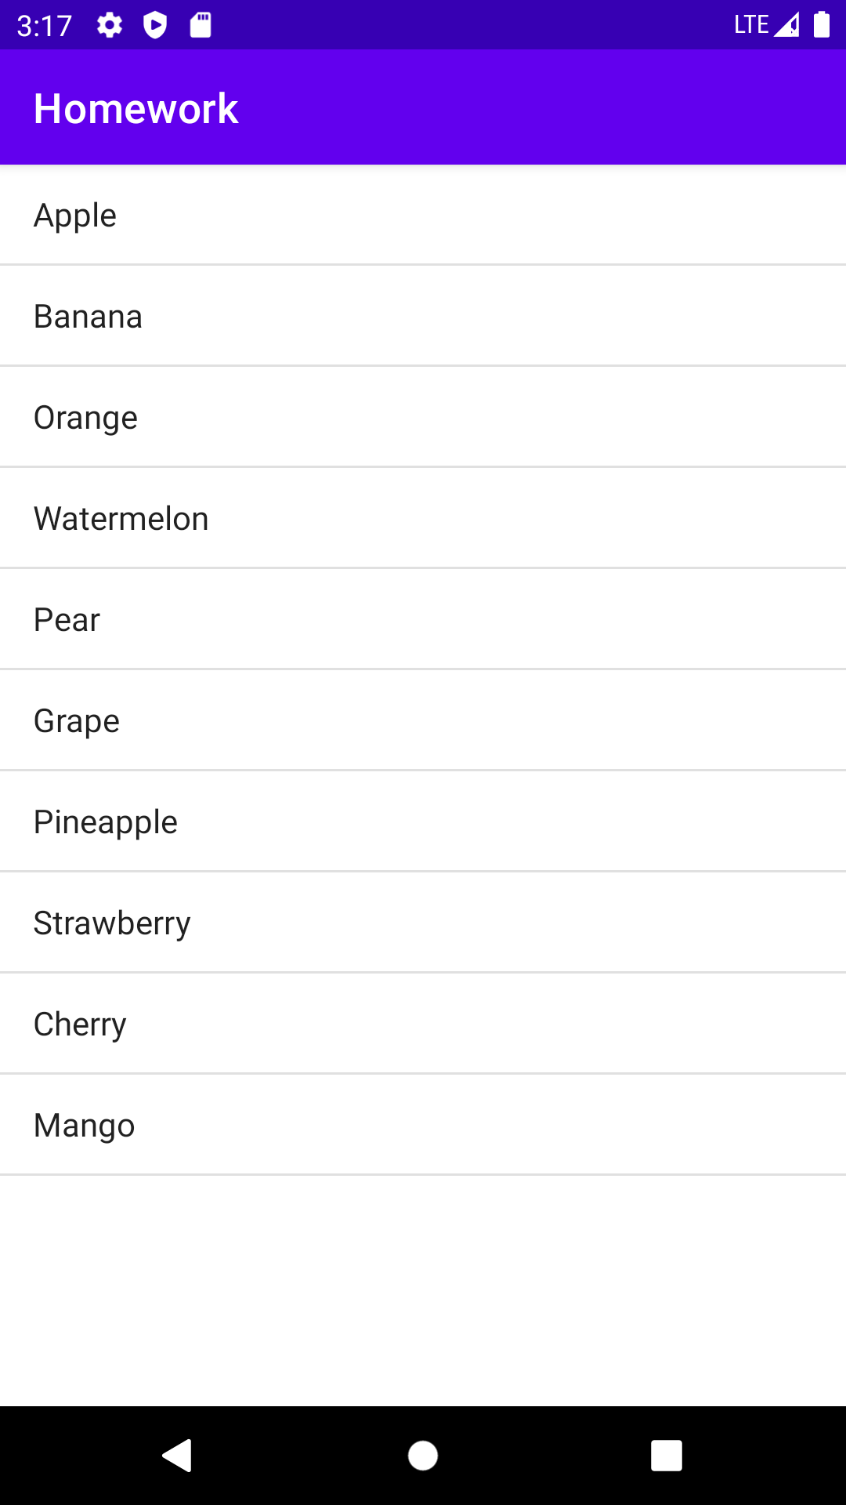

3.2 新建项目listFruitsApp，逐步完成案例2代码编写，调试运行。

运行结果如下图：（展示截图）

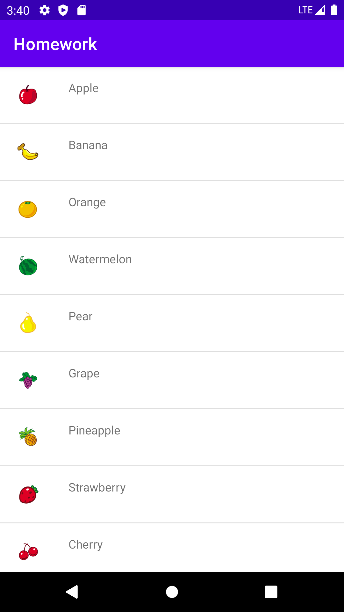

3.3 简易新闻浏览器设计。

1.目标：

1) 掌握 ListView 控件的使用

2) 掌握如何自定义 Adapter 的使用

3) 在案例2的基础上，进一步修改，设计一个简易新闻浏览器。要求新增加一个News类，包含id、title、newsimageId、newsContent四个属性；新增加一个名为NewsActivity的Activity用于显示新闻详情。在首页MainActivity中显示新闻列表，单击某条新闻，在NewsActivity中显示新闻详情。

2. 主要参考步骤及代码

项目结构如下：

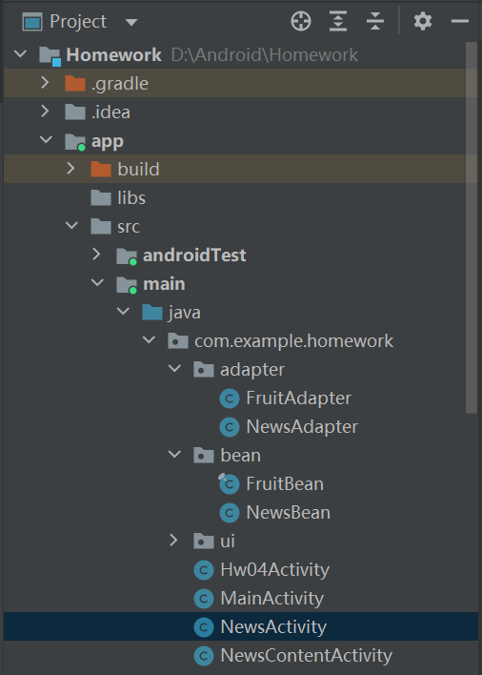 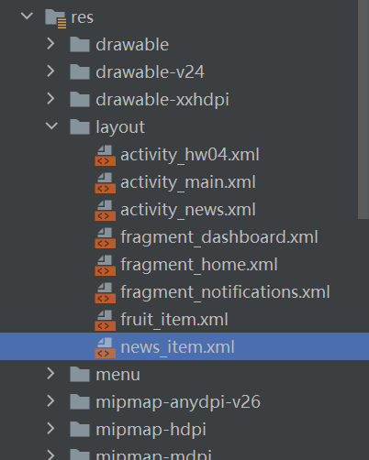

1) 定义一个实体类 NewsBean，作为 ListView 适配器的适配类型。包含id、title、newsimageId、newsContent四个属性。

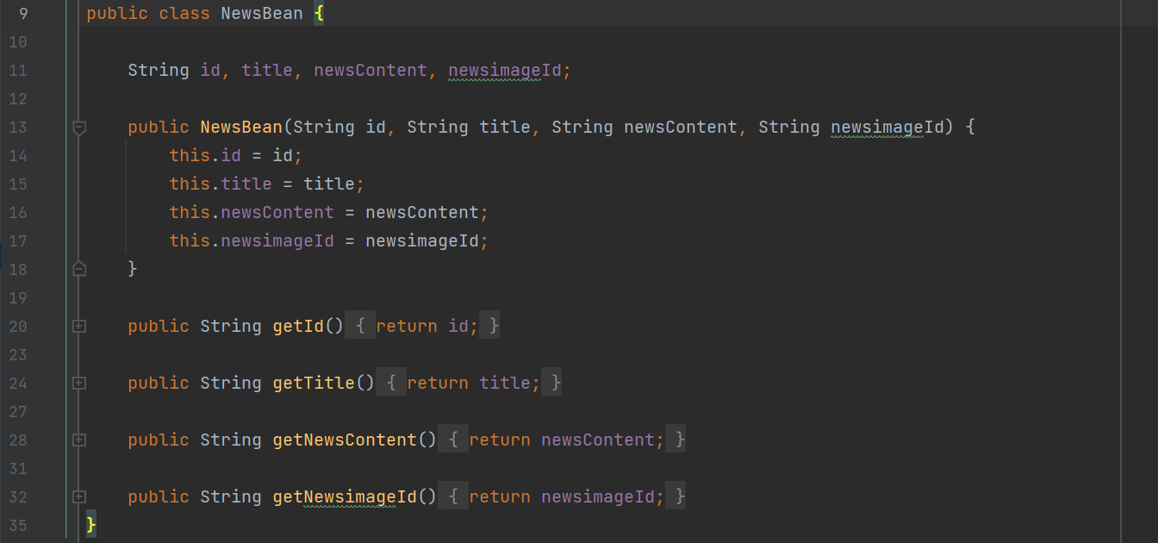

2) 为 ListView 的子项指定一个我们自定义的布局 news_item.xml。其中设置封面图片大小固定且伸缩自适应，同时设置标题和内容的TextView最多为一行且多余则结尾为省略号（设置maxLines和Ellipsize）。

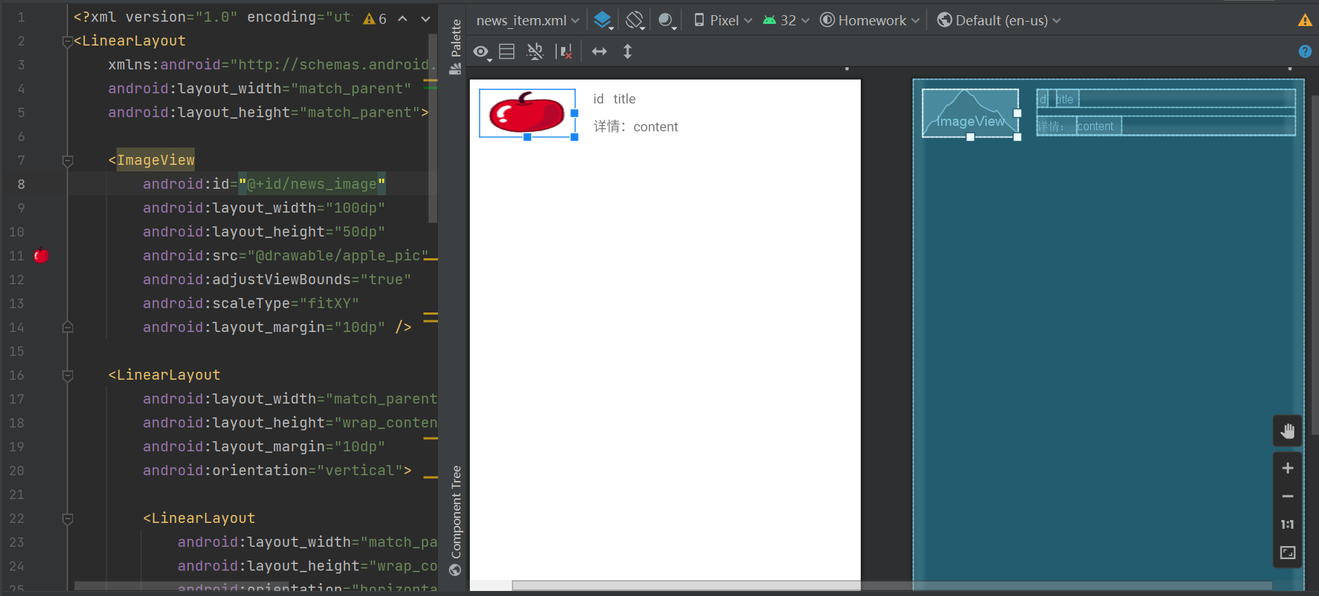

3) 引入Glide图片资源库，在AndroidManifest.xml中设置获取网络权限和http网关协议。

App模块下build.gradle中dependencies

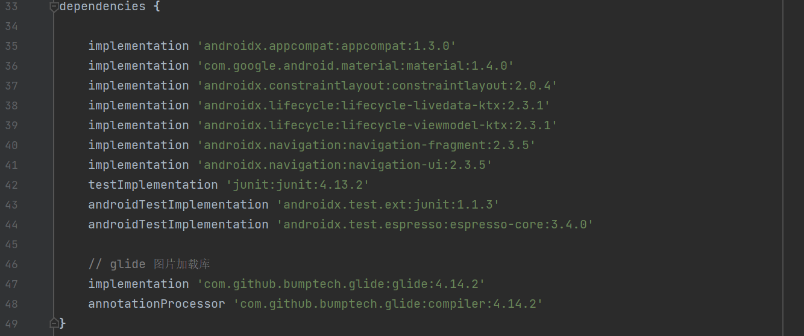

AndroidManifest.xml

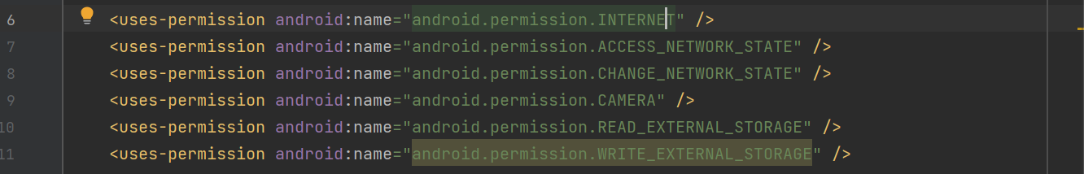

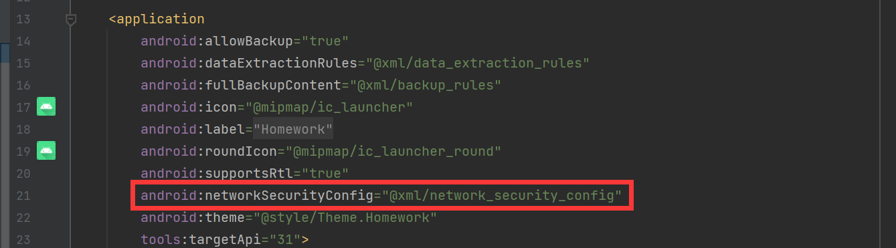

Xml文件夹下新建文件network_security_config.xml

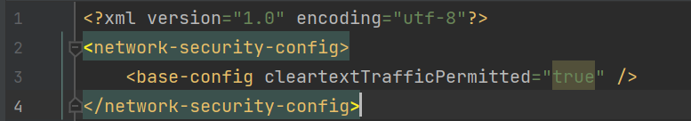

4）创建一个自定义的适配器 NewsAdapter，这个适配器继承自 ArrayAdapter。重写构造方法和 getView 方法。

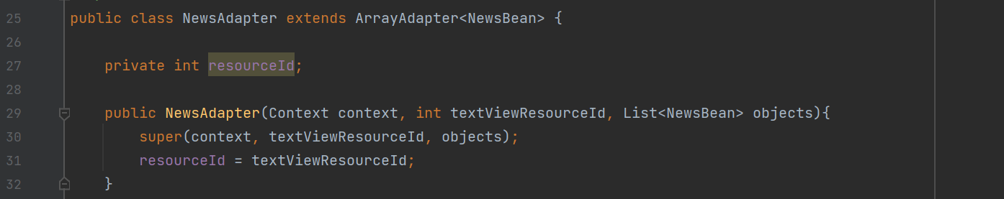

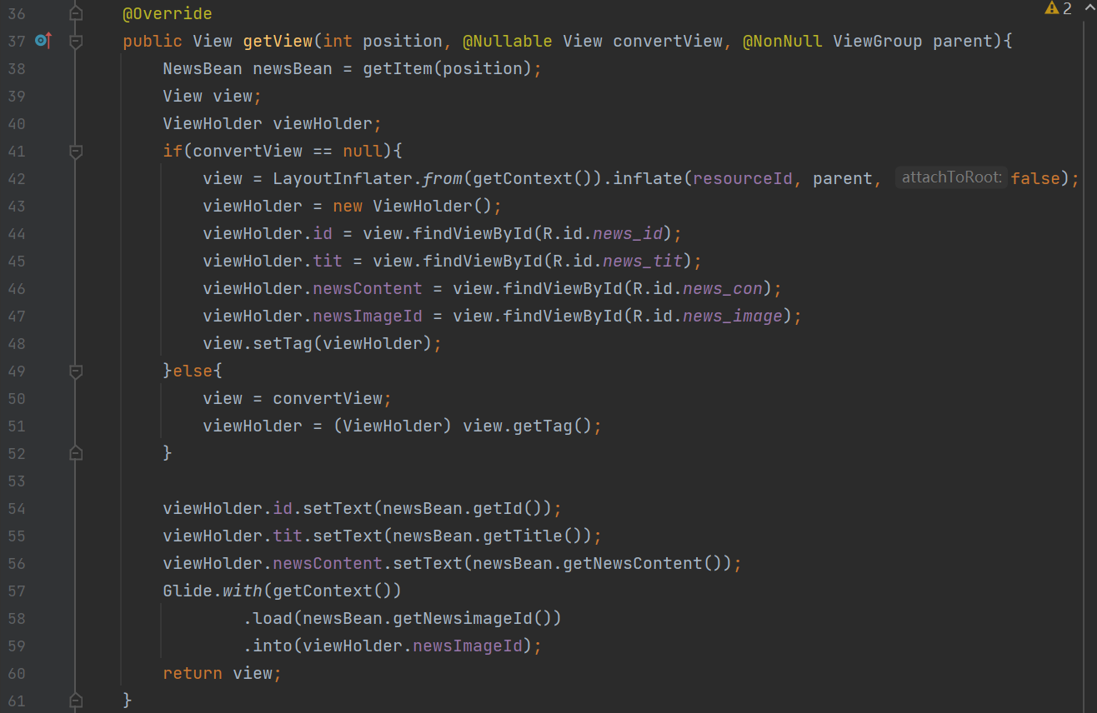

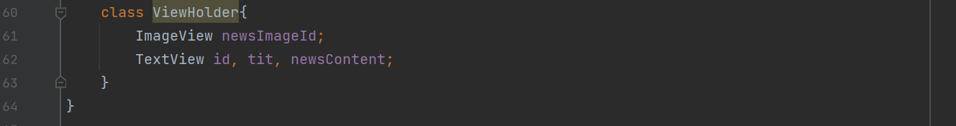

5) 在NewsActivity中编写，初始化新闻数据。绑定item点击监听事件，单击某条新闻，在NewsContentActivity中显示新闻详情。

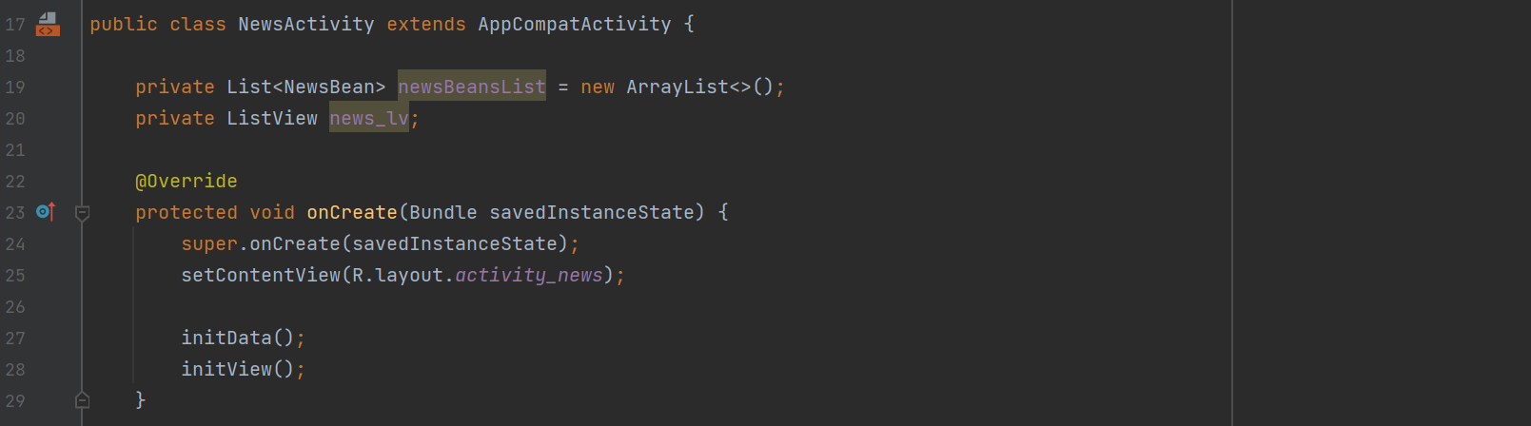

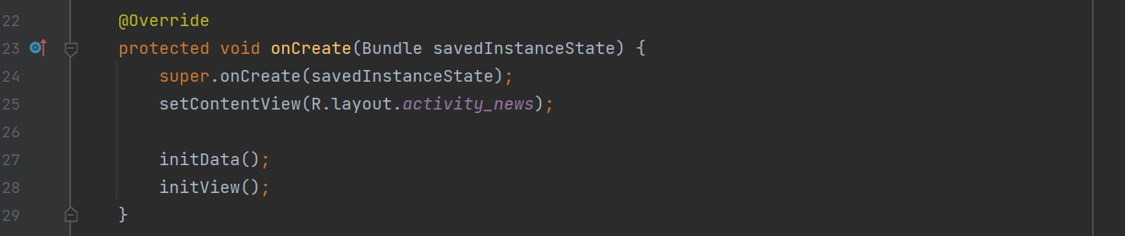

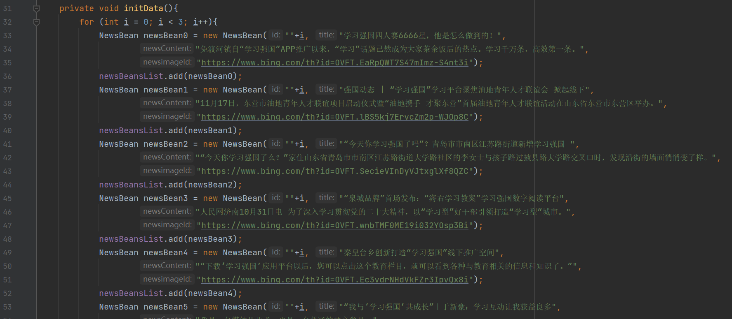

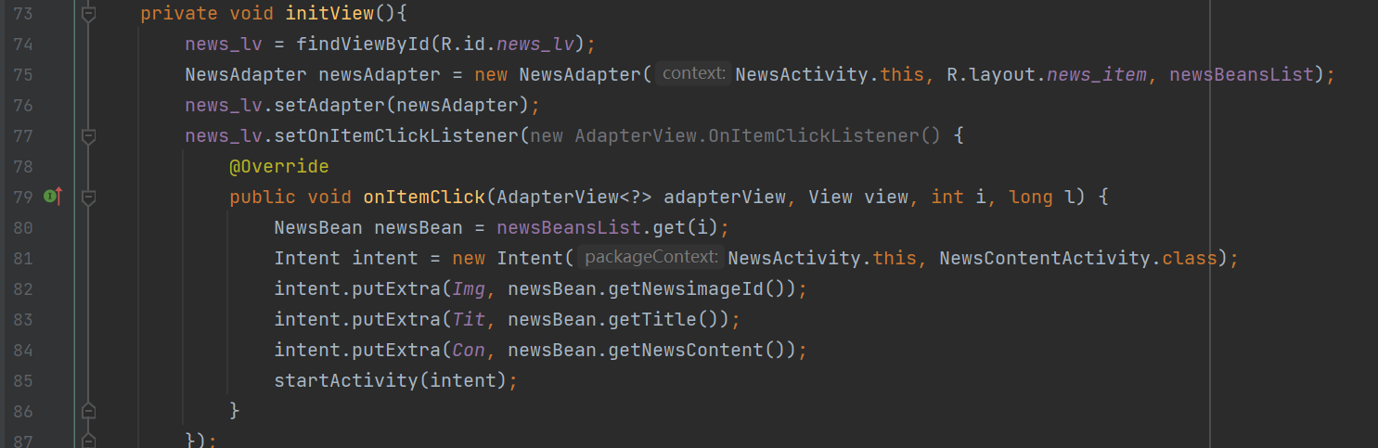

6) 新增加一个名为NewsContentActivity的Activity用于显示新闻详情，使用Intent传值。

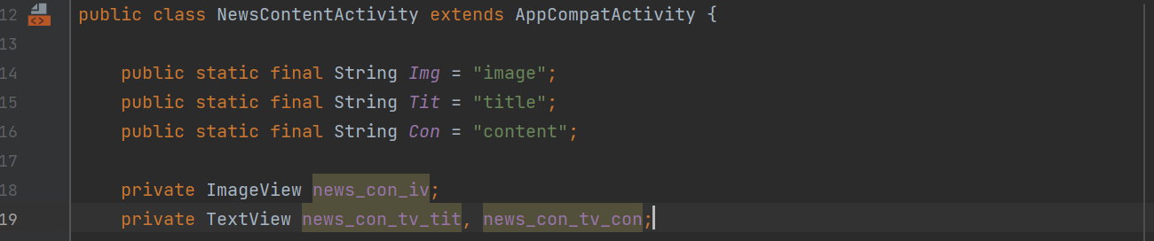

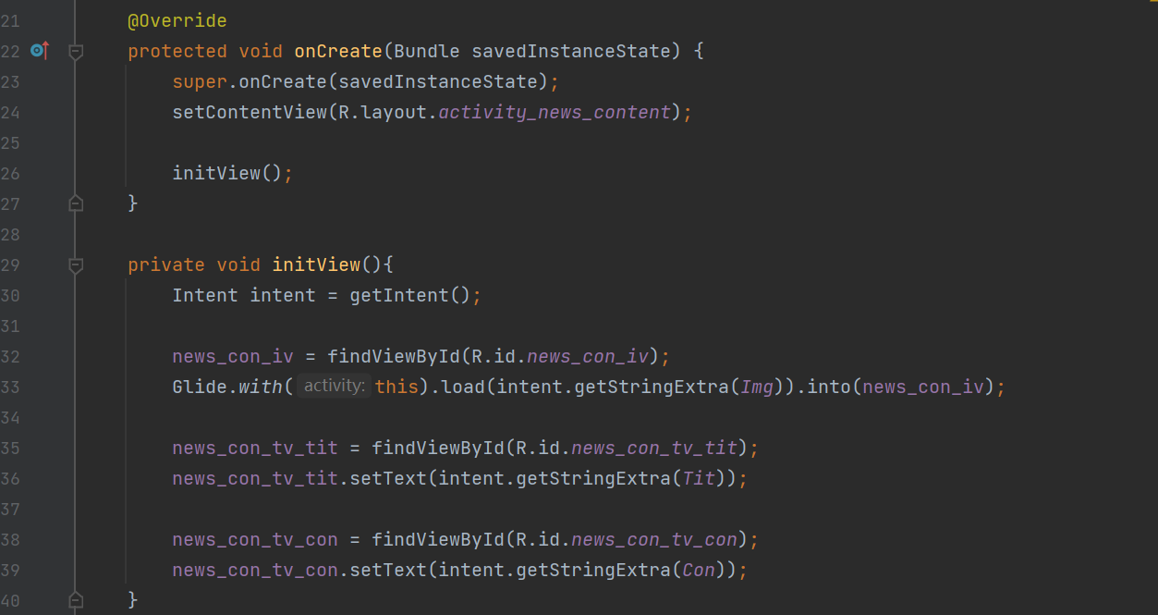

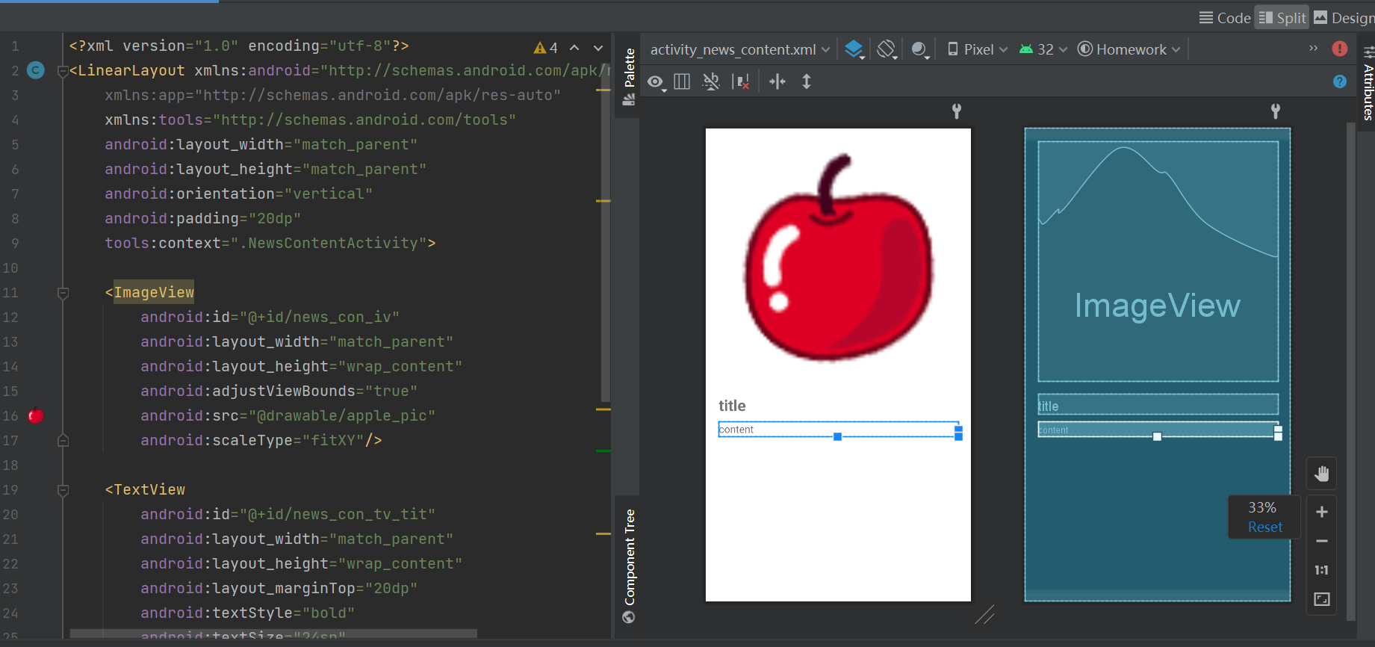

7） 运行项目，效果如下。

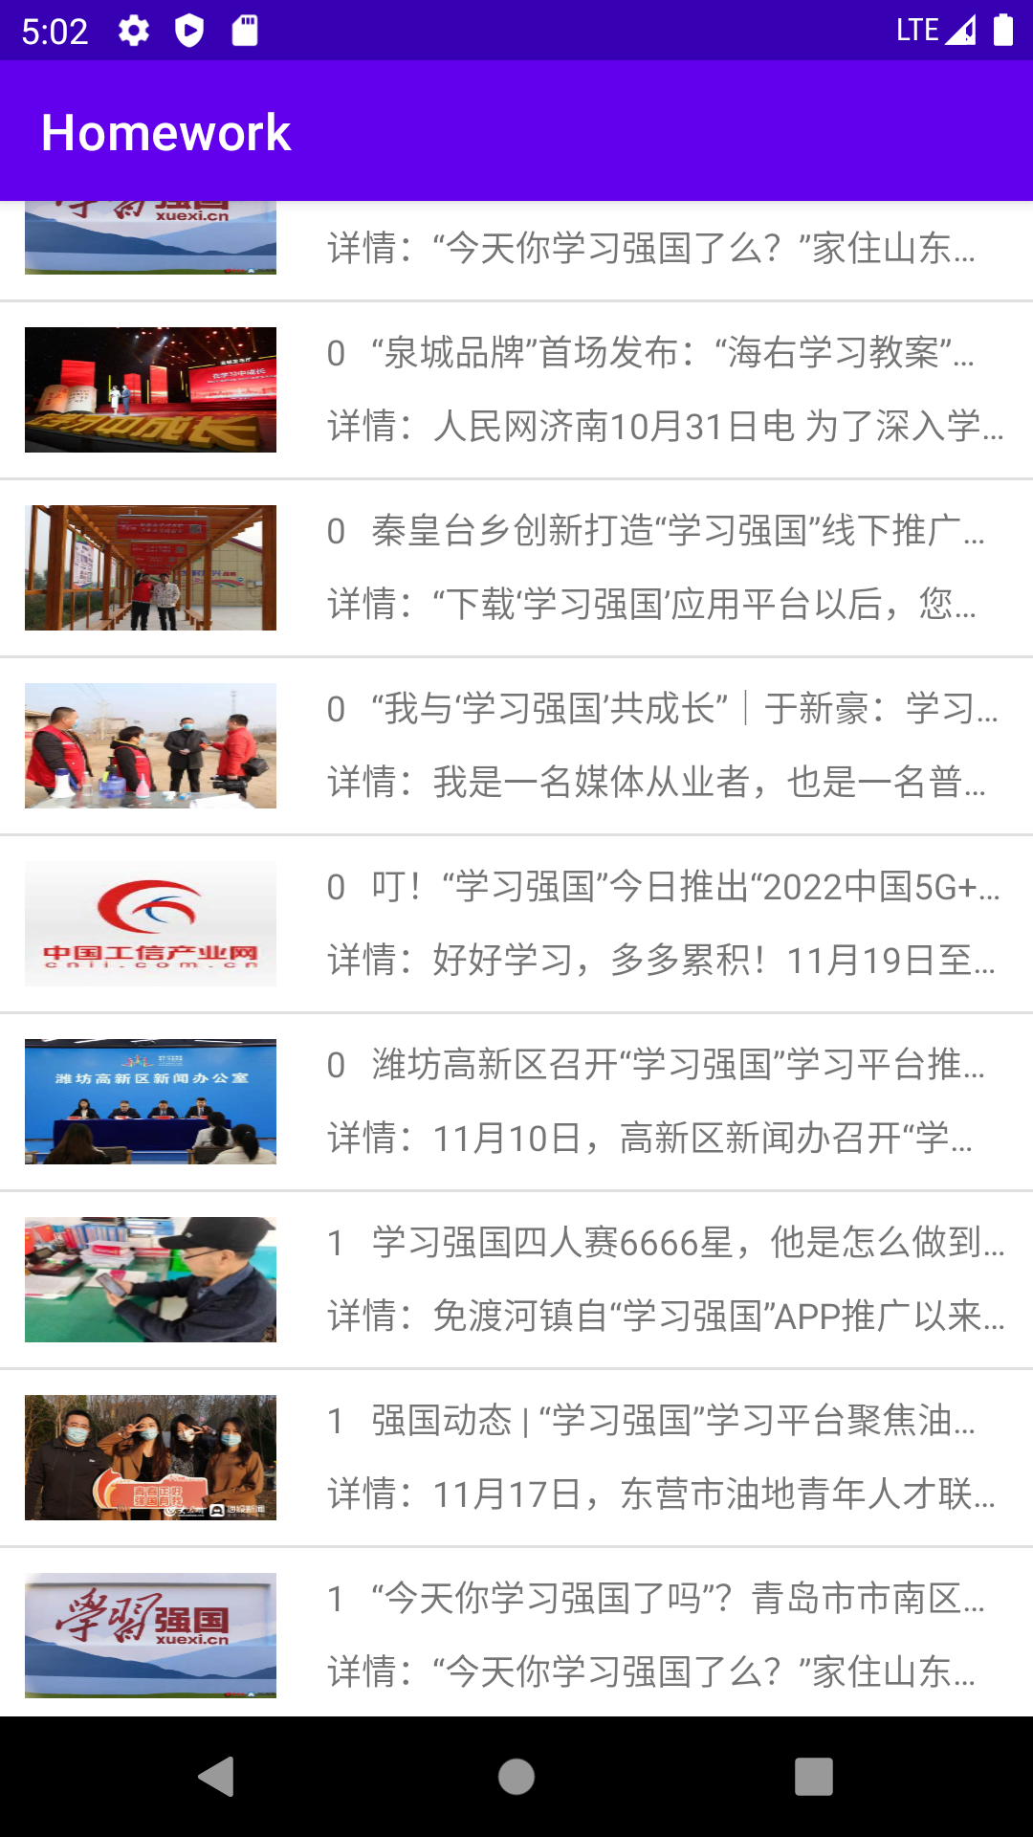 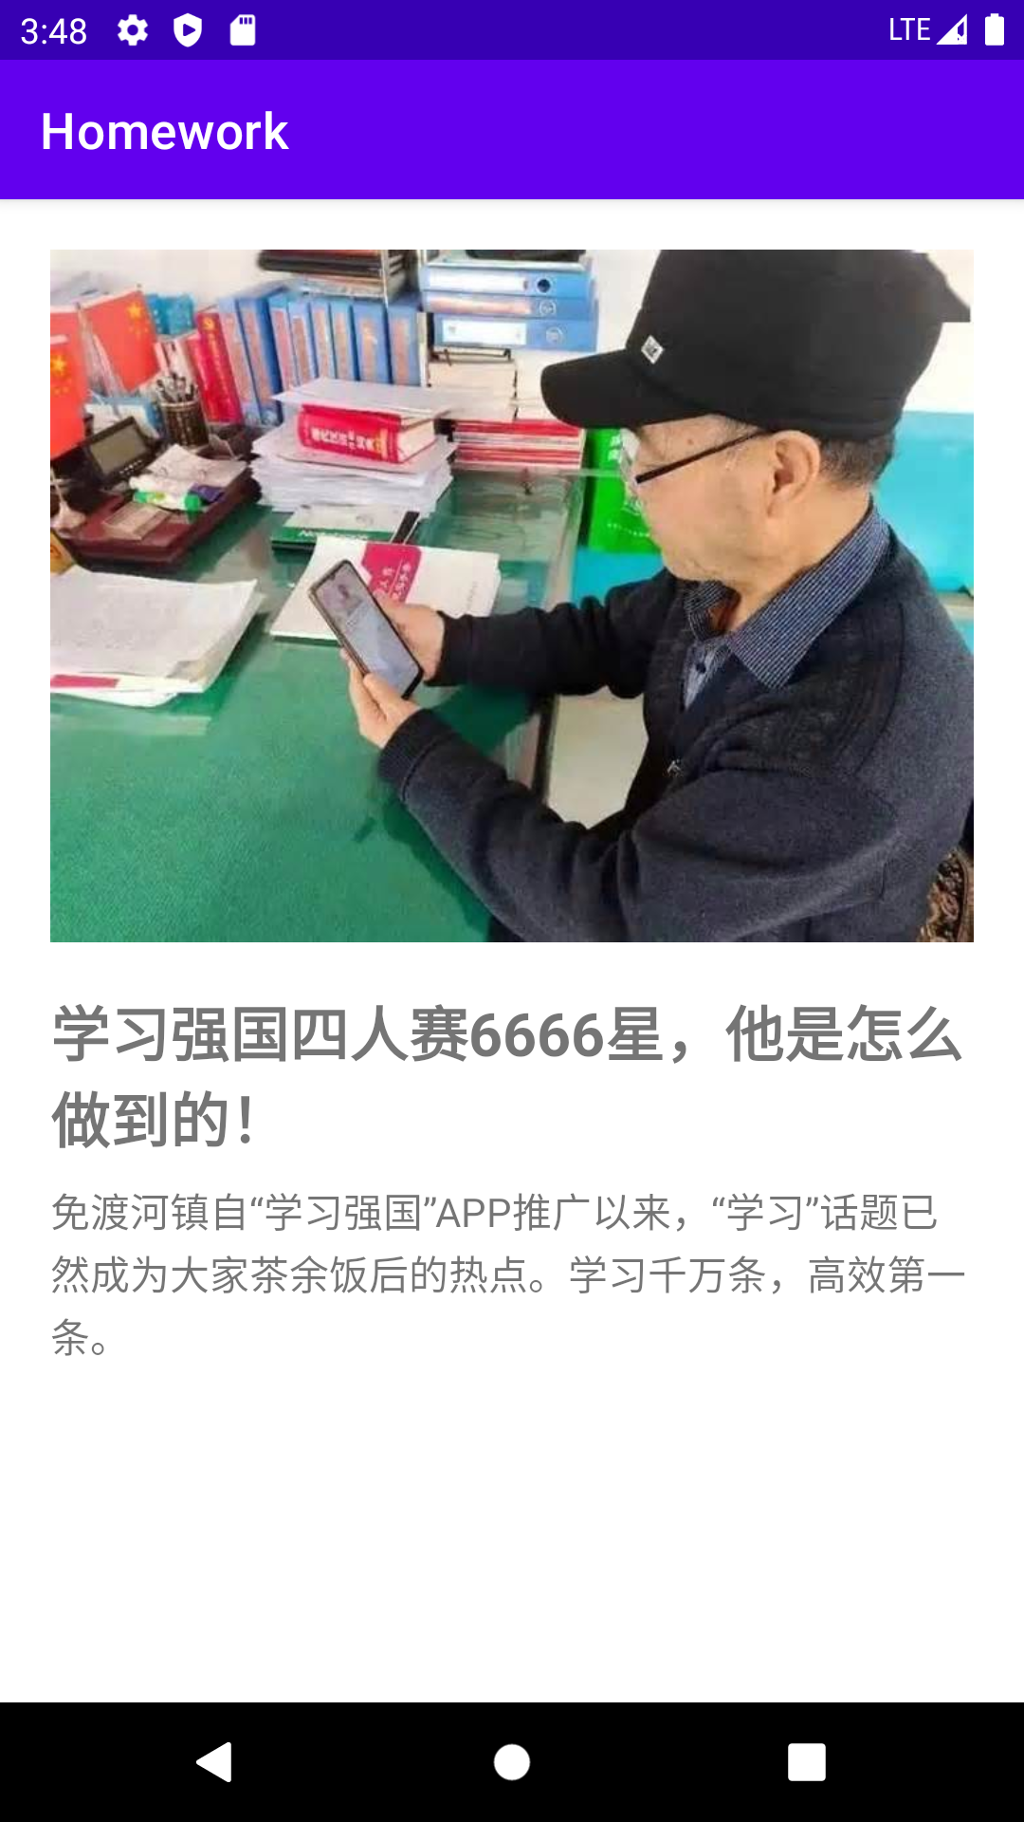

1. **实验心得**

本次实验掌握 ListView 控件的使用和自定义Adapter和item.xml。ArrayAdapter是BaseAdapter的子类。最后调用ListView的setAdapter方法，传入构建好的适配器对象。在具体的adapter代码中的getView里面，这么一行代码：View view = LayoutInflater.from(getContext()).inflate(resourceId, null);使用Inflater对象来将布局文件解析成一个View。除此之外，还掌握了github开源框架的基本用法，如添加google()/mavenCentral()外，再引入依赖implementation/api等。